Тема урока: «Правило вычисления производной частного»
Цели:
- Ввести правила дифференцирования производной частного
- Повторить правила нахождения(f(x)+g(x))΄, (f(x)-g(x))΄ и (c f(x))΄
- Учиться применять новое знание при решении задач
- развивать творческую и мыслительную деятельность учащихся
- развивать способность к «видению» проблемы
- формировать умения чётко и ясно излагать свои мысли
- формировать познавательные интересы и мотивы самосовершенствования
- воспитывать умение работать с имеющейся информацией
- воспитывать культуру труда общения, навыки самоконтроля, взаимоконтроля и взаимопомощи

Ход урока.
I. Организационный момент. Проверка домашнего задания.
II. Актуализация опорных знаний.
Мы несколько раз уже использовали слово “ производная “.
1. Так, кто скажет определение производной функции в точке?
Ответ: Производной функции в точке Х0 называется число к которому стремится разностное отношение .
2. Как называется операция нахождения производной ?
Ответ: дифференцированием.
3. При решении каких задач применяется производная?
Ответ при решении задач на нахождении мгновенной
скорости при неравномерном движении тела.
Есть еще другие задачи, где необходимо использовать производную;
Например: При решение квадратного уравнения ах2 +вх+с = 0 количество корней определяем с помощью дискриминанта. А если нам потребуется определить количество корней уравнения вида Какими формулами можно здесь воспользоваться? Тут и нам поможет производная. На это мы не будем останавливаться, т.к. при изучении дальнейших тем, вы вернетесь к этой задаче.
Мы вернемся к нашей теме и вспомним правила нахождения производных:
Правило 1 (производная от произведения числа на функцию). Справедливо равенство
(c f (x))' = c f ' (x) ,
где c – любое число.
Другими словами, производная от произведения числа на функцию равна произведению этого числа на производную функции.
На
Правило 2 (производная суммы функций). Производная суммы функций вычисляется по формуле
(f (x) + g (x))' = f ' (x) + g' (x),
то есть производная от суммы функций равна сумме производных этих функций.

Правило 3 (производная разности функций). Производная разности функций вычисляется по формуле
(f (x) – g (x))' = f ' (x) – g' (x),
то есть производная от разности функций равна разности производных этих функций.

Правило 4 (производная произведения двух функций). Производная произведения двух функций вычисляется по формуле
(f (x) g (x))' = f ' (x) g (x) + f (x) g' (x),
Другими словами, производная от произведения двух функций равна производной от первой функции, умноженной на вторую функцию, плюс первая функция, умноженная на производную от второй функции.
(U+V)1
(UV)1
Изучение нового материала
Производная частного равна разности произведения производной числителя на знаменатель и произведения числителя на производную знаменателя, деленной на квадрат знаменателя.
Закрепление изученного материала
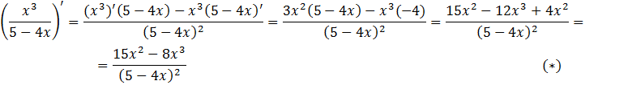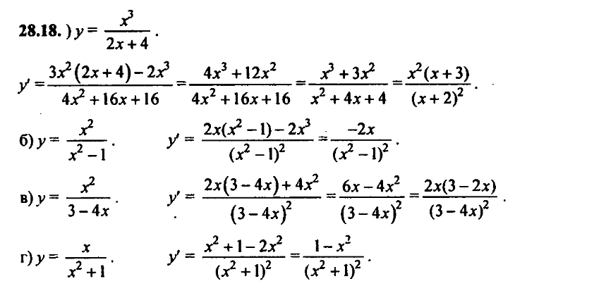

Домашнее задание:
№ 839 (1,2)
Литература:
1) Учебник Алгебра и начала анализа
Авторы: Ш, А. Алимов. Ю. М. Колягин. Ю. В. Сидоров. Н. Е. Федорова
2)https://foatk.ru › documents › book1

